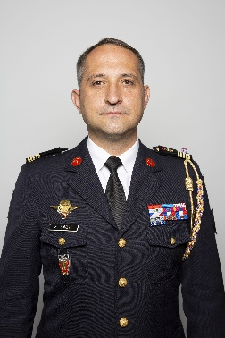
Colonel Philippe BAILLÉ
Date entrée en service : 02/12/1997
Armée de Terre / Génie / Sécurité
45 ans, né le 20/10/1975 à Castres (81)
Marié, 2 enfants

Chef du pilier influence et lutte informationnelle à EMA/ASO

Entré en service le 2 décembre 1997, il suit le peloton des élèves officiers de réserve du génie et termine major de promotion.

Après avoir servi à la BSPP comme chef de garde incendie, il intègre, le 1er septembre 2000, le corps des officiers des armes au titre de l’article 15.3 et suit la division d’application de l’école supérieure et d’application du génie à Angers durant un an.

Choisissant le 17ème régiment du génie parachutiste, il y sert comme chef de section de combat et est projeté au Tchad en 2001 puis en 2005 en ex-Yougoslavie comme officier EOD.

Il commande ensuite la 17ème compagnie de la BSPP, puis est chef opération du 1er groupement à l’été 2010. Réussissant le concours de l’école de guerre, il est projeté en Afghanistan de février à août 2012 comme chef du centre « presse » de l’opération Pamir.

Le 12 août 2013, il devient chef du bureau rayonnement relations extérieures au sein de la direction de la communication du ministère de la Défense (DICoD) où il sert pendant 4 ans. En 2017, il est désigné comme conseiller communication de la force Barkhane en Afrique de l’Ouest.

A l’été 2017, il rejoint l’état-major de la brigade de sapeurs-pompiers de Paris pour y servir comme chef du bureau planification opérationnelle (bureau en charge des fonctions de planification, prévision et doctrine opérationnelles, du retour d’expérience) puis commande pour 2 années les 1800 militaires du 1er groupement qui couvrent le 1/3 Nord de Paris et la Seine Saint Denis. A l’été 2020, il rejoint le pôle opérations du COM CYBER comme chef de la lutte informatique d’influence (L2I) pour 2 années.
Depuis il est à l’EMA/ASO le chef du pilier influence et de lutte informationnelle.

